Evidencia de Aplicacion de DIP
Sistema de Ventas - Mantenimiento ORG
Este documento presenta las pantallas de evidencia de los pasos realizados para desacoplar ClienteService de la implementacion concreta del repositorio, aplicando el Principio de Inversion de Dependencias (DIP).

Resumen del cambio
Paso | Archivo | Resultado
1 | src/repository/IClienteRepository.java | Se creo la interfaz con las operaciones del repositorio de clientes.
2 | src/repository/ClienteRepository.java | La clase concreta ahora implementa IClienteRepository.
3 | src/service/ClienteService.java | El servicio recibe IClienteRepository por constructor.

Paso 1: Interfaz creada
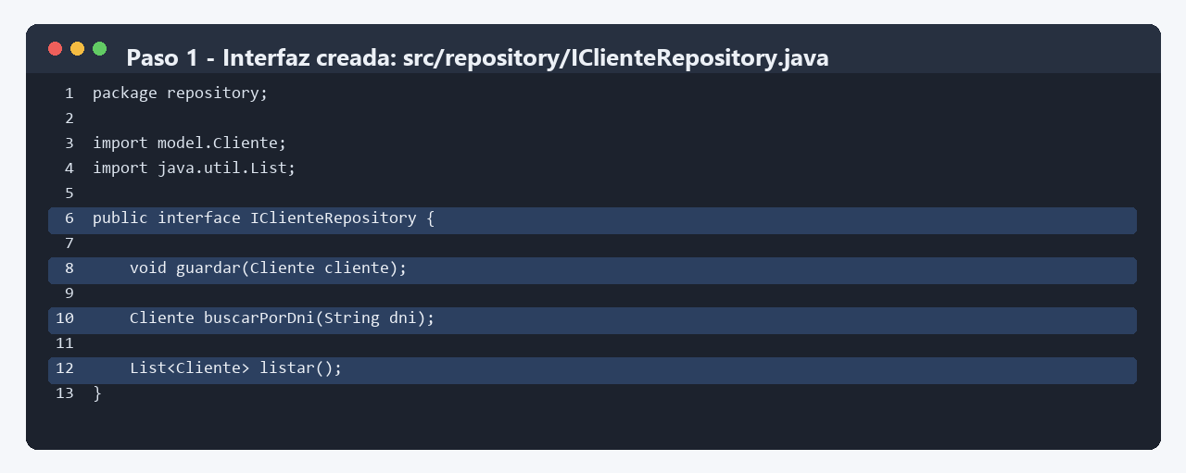

Paso 2: Implementación de la interfaz
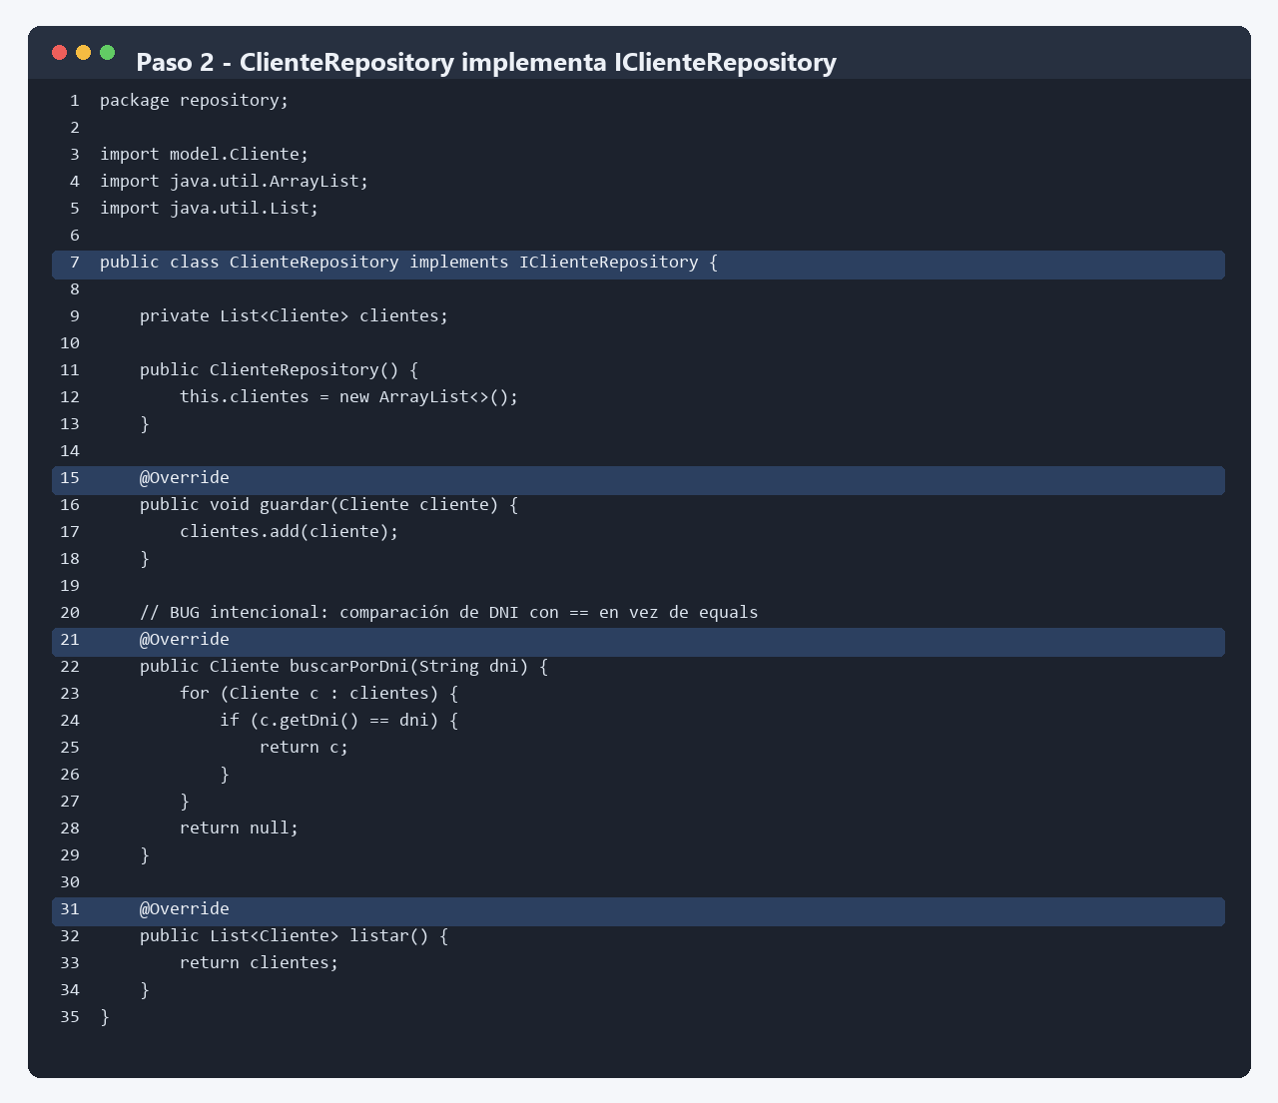

Paso 3: Inyección por constructor
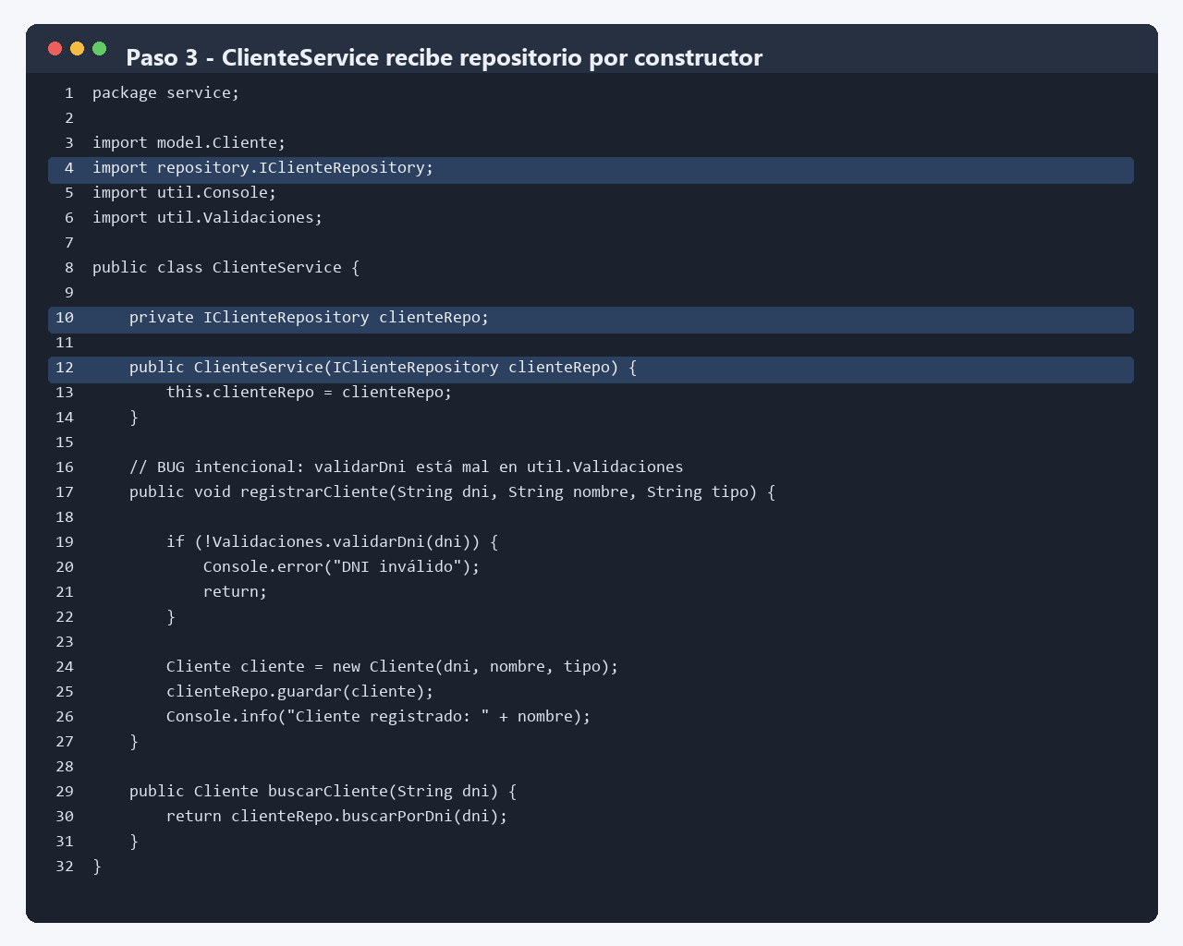

Verificación de compilación
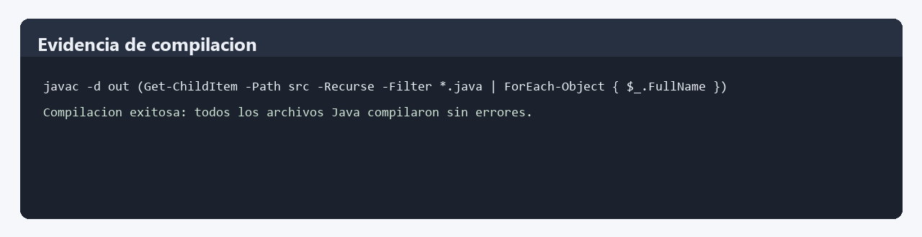

Explicación DIP

Que dependencia se elimino
Se elimino la dependencia directa de ClienteService hacia la clase concreta ClienteRepository. Antes el servicio declaraba y recibia ClienteRepository; ahora declara y recibe IClienteRepository. La clase ClienteRepository sigue existiendo, pero queda como una implementacion de la abstraccion.

Ventaja si mañana cambia el repositorio
Si manana el repositorio deja de usar una lista en memoria y pasa a guardar clientes en una base de datos, archivo, servicio externo o mock de pruebas, ClienteService no necesita cambiar. Solo se crea otra clase que implemente IClienteRepository y se inyecta por constructor. Esto reduce acoplamiento, mejora mantenibilidad y facilita pruebas unitarias.
ClienteService | IClienteRepository | ClienteRepository / Nueva implementacion

